Сенсорные дорожки.
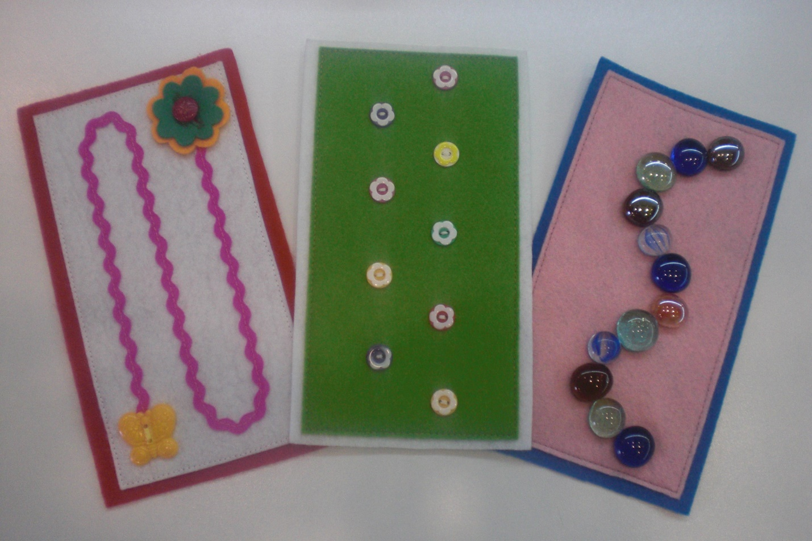

Вариант игры
Цель: развитие общей и мелкой моторики; автоматизация звуков в слогах, словах, предложениях.

Ход игры.
Взрослый предлагает ребенку «прошагать» или провести по дорожкам пальчиками, проговаривая необходимый речевой материал (Например, при автоматизации звука [C] в слогах: «са-са-са, сы-сы-сы …»; в словах: «собака, усы, нос …»

